
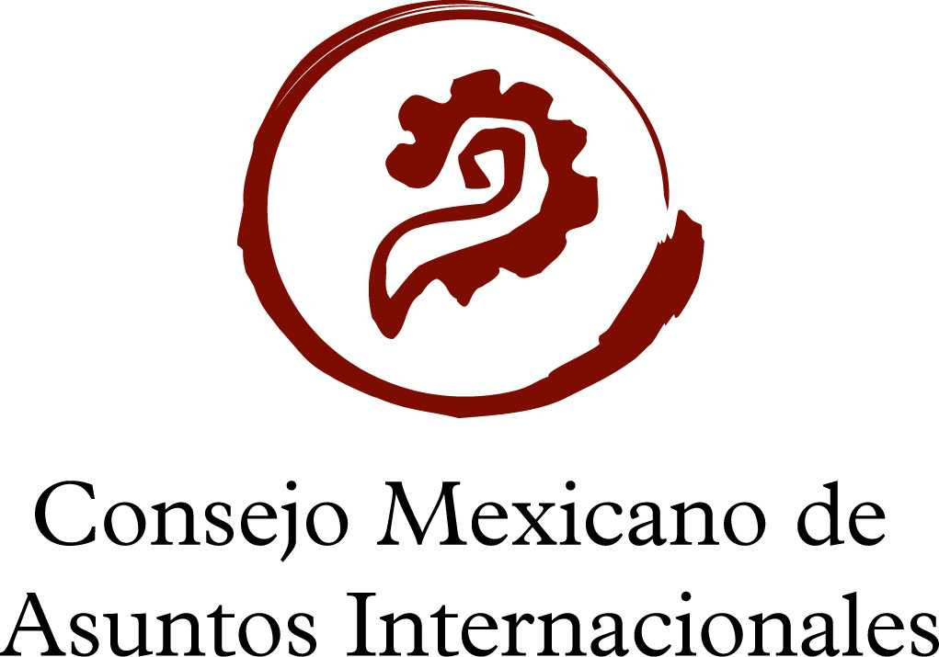
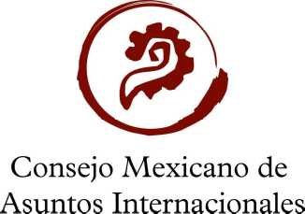

El Consejo Mexicano de Asuntos Internacionales (Consejo) y el
Woodrow Wilson International Center for Scholars (WWC)
anuncian la apertura de la

C o n v o c a t o r i a

A participar en el segundo año del programa académico conjunto de becas para realizar estancias de investigación, vinculación académica e intercambio cultural en la sede del Woodrow Wilson Center en Washington, D.C. La beca tendrá una duración de tres a nueve meses durante el período de junio de 2004 a mayo de 2005.

El programa tiene como objetivo principal promover el conocimiento mutuo entre México y Estados Unidos a través del intercambio académico, la investigación rigurosa sobre los principales temas de la agenda bilateral y la difusión de análisis sistemáticos entre los círculos de decisión y la opinión pública para apoyar los procesos de formulación de políticas mutuas informadas y eficaces.

El Woodrow Wilson Center es una institución no partidista de alto prestigio, establecida en 1968, dedicada al estudio, la investigación y el debate sobre la realidad internacional. Constituye un foro plural para un diálogo informado sobre los principales problemas de la política internacional y un lugar privilegiado de reunión y enlace entre académicos, funcionarios públicos, congresistas y líderes de Estados Unidos y otros países.

Durante su estancia en el Woodrow Wilson Center, el becario realizará tareas de investigación, participará y promoverá en la capital estadounidense el debate sobre México y la relación bilateral a través de conferencias, conversaciones con periodistas y eventos relacionados. A su regreso a México, el becario será invitado a compartir los resultados de su investigación y sus experiencias en el Centro con los asociados del Consejo Mexicano de Asuntos Internacionales.

Esta convocatoria se dirige a profesionistas de alto nivel residentes en México, de diferentes disciplinas y sectores (academia, administración pública, sector empresarial, medios de comunicación, sociedad civil, arte y cultura), con probada trayectoria e interés en el estudio y/o la conducción práctica de temas internacionales, particularmente vinculados con la relación entre México y Estados Unidos.

La postulación se hará con base en los siguientes lineamientos:

- Requisitos
- Presentar un detallado programa de investigación en inglés.
- Curriculum Vitae completo en inglés
- Tres cartas de recomendación
- Nivel mínimo de Maestría o su equivalente a nivel profesional
- Edad mínima de 30 años
- Contar con un mínimo de cinco años de experiencia profesional

- Áreas de interés
Considerando que el objetivo del programa es profundizar en el conocimiento mutuo entre México y Estados Unidos, se han identificado, inter alia, las siguientes áreas de interés:
1) Relaciones entre México y Estados Unidos incluyendo:
- Frontera
- Migración
- Administración de recursos compartidos
- Medio ambiente
- Seguridad
- Nuevos actores de la relación bilateral
- Cultura y educación
- Percepciones mutuas: opinión pública y relaciones bilaterales.

- Economía y política de México y/o los Estados Unidos

- Política exterior de México y/o los Estados Unidos

- Comunidad mexicana residente en los Estados Unidos

- Procedimiento

- Entrega de solicitudes y documentación completa en las oficinas del Consejo Mexicano de Asuntos Internacionales, ubicado en Campos Elíseos 345, piso 6, colonia Polanco.
- Fecha límite para la recepción de solicitudes: 15 de enero, 2004.
- Reunión del Comité de selección: 15 de marzo de 2004.
- Información sobre la decisión: 15 de abril, 2004.
- Inicio del programa: junio/julio de 2004.

- Características de las becas
- Los candidatos seleccionados recibirán un estipendio mensual de $5,000 USD para cubrir los gastos de hospedaje y alimentación, así como una oficina en el Woodrow Wilson Center.
- Se contemplan estancias de un mínimo de tres y un máximo de nueve meses.
- Las personas seleccionadas deberán contar con un seguro de gastos médicos.

